

**毕业证书**

**VOLUNTEERS CERTIFICATE**



**小百合**

“小百合”在2018年度，因工作认真、积极进取，并且表现优异，给团队带来了突出贡献。特发此证，以资鼓励。

Lorem ipsum dolor sit amet, consectetur adipiscing elit,

sed do eiusmod tempor

incididunt ut labore et dolore magna aliqua.

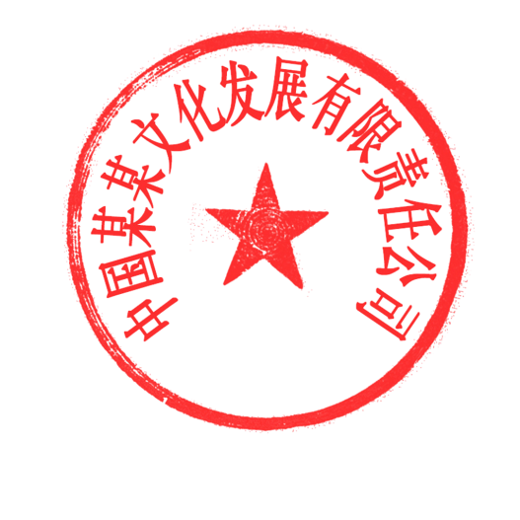

科技有限责任公司

年 月 日